 | УНИВЕРЗИТЕТ У БАЊОЈ ЛУЦИ  EКОНОМСКИ ФАКУЛТЕТ  Катедра за рачуноводство и пословне финанасије | 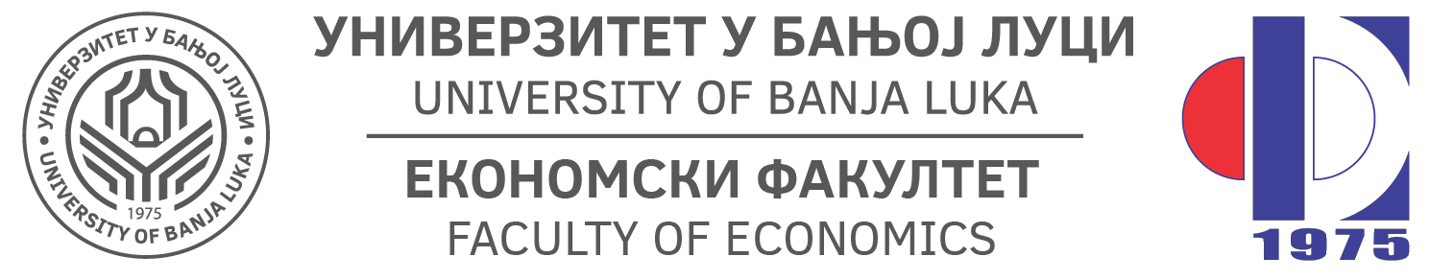

Школска година | Предмет | Шифра предмета | Студијски програм | Циклус студија | Година студија | Семестар | Број студената | Број група за вјежбе
2025/2026. | Интерна ревизија у јавном сектору | 2О14ЈИРЈ | Финансије и ревизија јавног сектора | Други |  | IX или X

ПЛАН И РАСПОРЕД ПРЕДАВАЊА
Седмица | Предавање | Тематска јединица | Дан | Датум | Вријеме | Мјесто одржавања | Ч | Наставник
I | П1 | - Законска регулатива интерне ревизије у јавном сектору  - Професионална регулатива интерне ревизије у јавном сектору |  |  |  |  | 4 | Проф. др Дарко Томаш
I | П2 | - Надлежности интерне ревизије  - Принципи интерне ревизије |  |  |  |  | 4 | Проф. др Дарко Томаш
I | П3 | - Одбор за ревизију  - Одјељење за ревизију  - Централна јединица за хармонизацију |  |  |  |  | 6 | Проф. др Дарко Томаш
II | П4 | - Интерна контрола  - Интерна ревизија |  |  |  |  | 4 | Проф. др Дарко Томаш
II | П5 | - Идентификовање ризика у процесу интерне ревизије  - Процјена ризика у процесу интерне ревизије  - Врсте ризика у јавном сектору |  |  |  |  | 4 | Проф. др Дарко Томаш
II | П6 | - Ограничења у систему интерних контрола  - Планирање интерне ревизије  - Стратешки план интерне ревизије  - Годишњи план интерне ревизије  - План појединачног ревизорског ангажмана  - Структура стандарда интерне ревизије |  |  |  |  | 6 | Проф. др Дарко Томаш
П1, П2, ...., П6 – Предавање прво, Предавање друго, ..., Предавање шесто, Ч - Часова
ШЕФ КАТЕДРЕ:
Проф. др Горан Радивојац

